WILHELM BUSCH
MAX ŞI MORITZ
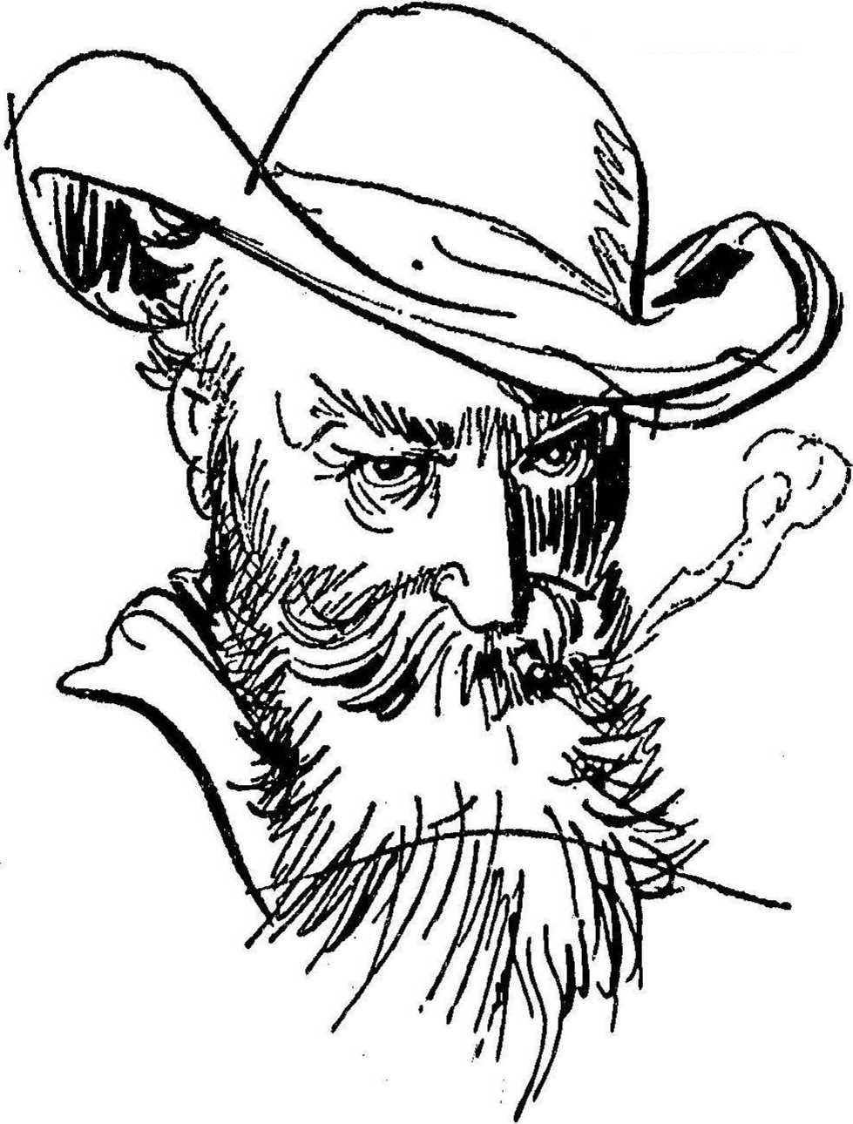

MAX ŞI MORITZ
O poveste cu băieţi şi
pentru băieţi în şapte
pozne

În loc de prefaţă:
125 DE ANI MAX ŞI MORITZ

„Vă trimit alăturat Povestea lui Max şi Moritz, pe care întru folos şi pentru propria-mi plăcere am transpus-o frumos şi în culori, cu rugămintea să aveţi amabilitatea să luaţi opul în mână şi să şi zîmbiţi oleacă, ici-colo”. Cu aceste cuvinte oferea Wilhem Busch, în februarie 1865, editorului münchenez Kaspar Braun, manuscrisul poveştii lui cu băieţi, care avea să devină poate cea mai răspîndită lectură pentru copii, în limba germană.
„M-am gîndit”, continuă Busch în scrisoarea sa, „că ar putea să fie folosită ca un fel de mică epopee-foileton pentru copii, iar cu o adaptare corespunzătoare a textului, şi pentru benzi desenate". În 1908, la moartea lui Busch, se vînduseră aproape o jumătate de milion de exemplare şi existau deja zece traduceri. Astăzi, după 125 de ani de la apariţia străvechiului comix, s-au înregistrat 185 de traduceri în limbi străine şi dialecte.
Numărul de exemplare al tuturor ediţiilor „Max şi Moritz” este de ordinul milioanelor. Expoziţia jubiliară, care a avut loc anul acesta în Muzeul Wilhelm Busch de Caricaturi şi Grafică Critică din Hannover, a arătat exponate care au legătură nemijlocită cu naşterea poveştii, manunscrisul, tipărirea şi traducerea acestei cărţi pentru copii. În această privinţă au fost adunate pentru prima oară documente care atestă felul în care „Max şi Moritz” a antrenat după sine o serie de parodii, imitaţii, compoziţii muzicale, teatrale şi de balet, filme cinematografice şi de televiziune. Voluminosul panopticum al băieţilor cei răutăcioşi este păstrat pentru posteritate într-un catalog bogat ilustrat, de 168 de pagini, cu titlul "125 de ani Max şi Moritz ", al editurii Gerd Hatje din Stuttgart – tocmai în spiritul lui Wilhelm Busch, care într-a şasea poznă, scria cu privire la indestructibilitatea lui Max şi Moritz:

„Sînt pierduţi” – unii gîndesc;
„Nicidecum! — căci mai trăiesc.”

(Kultur Chronik – Nachrichten und Berichte aus der Bundesrepublik Deutschland, 3/1990)

O poveste cu băieţi

şi pentru băieţi în

7 pozne

Cuvînt înainte

Ah, ce nu poţi auzi
Despre răii de copii!
Chiar în cărţi de-ai să citeşti,
Pozne multe ai să-ntîlneşti.
Cum făcur-aceştia doi:
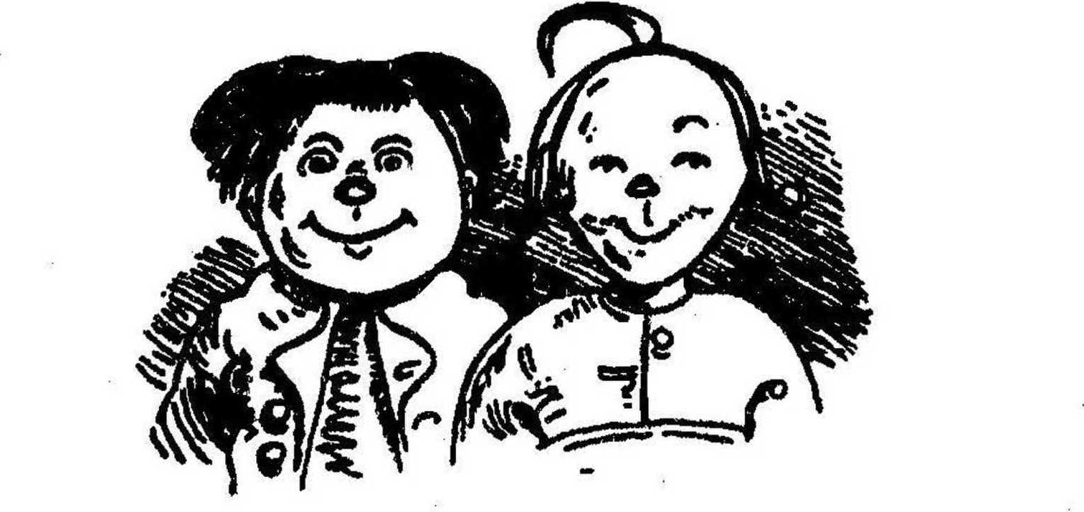
Max si Moritz; rău altoi!
Ei, în loc să-şi ia măsura
Binele ca-nvăţătura,
Prea ades de el rîdeau

Şi-l mai şi batjocoreau.
— Da, spre răufacătorie
Înclinaţi erau, se ştie!
Oamenii a-i necăji,
Dobitoace-a chinui,
Mere, pere, ori vreo prună
Şterpeleau cu voie bună –
Şi-o făceau mai cu plăcere,
Nu cu trudă, cum ţi-ar cere
Să stai smirnă-n bănci, cocon,
S-asculţi predici din amvon.
— Însă vai, o vai! de-aceşti,
La sfîrşit cînd te gîndeşti!!
Nu le-a mers de loc uşor
Pîn’ la urmă dumnealor.
Şi-am găsit atunci cu cale
Să-i încondeiez la vale:
Toate cîte-au făptuit,
Le-am pictat şi povestit.

PRIMA POZNĂ

Unii îngrijesc cu sîrg,
De cu zori pînă-n amurg,
Cît îi ziulică mare
Dragele de zburătoare.
Pe de-o parte, pentru ouă,
Ce ne dau acestea nouă,
Doi, deoarece cîndva
Fripte pot a le mînca,
Iar la vară chiar gîndesc
Penele cît folosesc,
Pentru pat şi puişoare,
Să nu doarmă la răcoare.

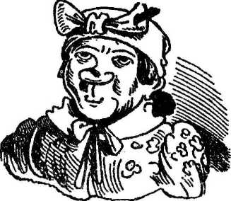

Văduvioara Bolte, care
Se gîndea la fel, îmi pare,

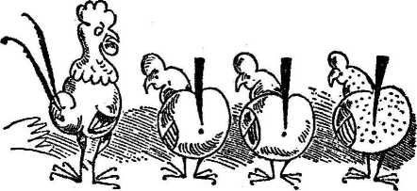

Îngrijea trei puici, cu zel,
Şi un mîndru cocoşel.
Max şi Moritz însă-şi spun:
Ce să născocim acum?
Iute-iute, un-doi-trei,
Taie-o pîinişoară ei,

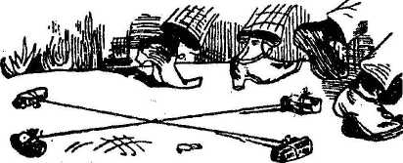

Chiar în patru bucăţele
Mici cît nişte degeţele.
Le unesc cu firişoare,
Cîte-un cap la fiecare,

Şi cruciş apoi le pun
Drept în curte, cum vă spun,
Curtea cea cu zburătoare
A cinstitei văduvioare.

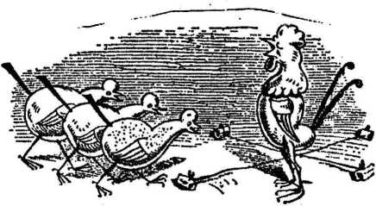

Cocoşelul cum zări,
Iute-ncepe-a cîrîi:
Cucurigu, găinuţe!
Cot, cot, cot, vin trei puicuţe!

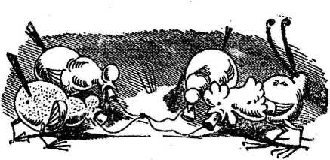

Şi cocoş şi puici cu zor
Înghit iute partea lor,

Fiecare pîine-aleasă
Pe gîtlej la vale-ndeasă.

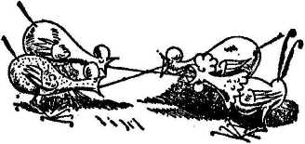

Dar cînd se dezmeticesc,
Vor să plece, se-opintesc,
Nu mai pot să se desfacă.

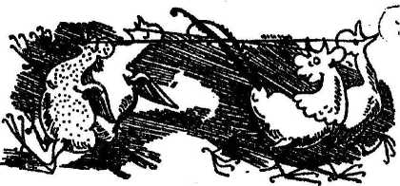

Trag încoace-ncolo, -ncearcă
În cruciş şi-n curmeziş,
Smulg întruna, zbor pieziş,

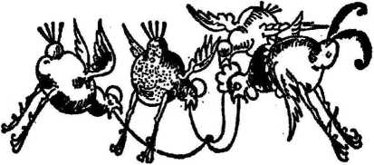

Sus din aripi fîlfîie,
Doamne, Dumnezeule!

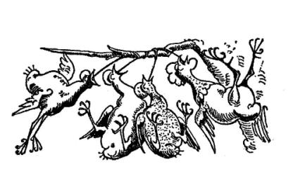

Ah, rămas-au spînzurate
De un ram uscat cu toate.

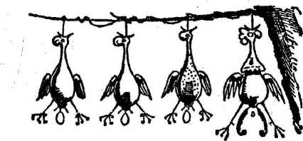

Gîtul lung li se lungeşte,
Cîntul se-ntunericeşte,
Cîte-un ou în pripă fac;
Moartea le veni de hac.

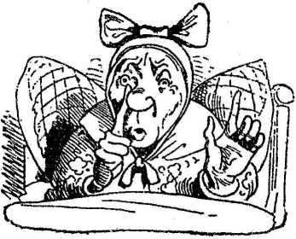

Văduvioara-n cămăruţă
Stă-n pătucul ei, drăguţă,
Cînd deodată, de-afară
Ce jelanie amară!

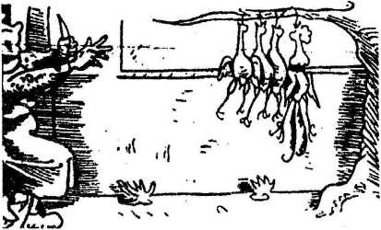

Şi ieşi, presimţitoare:
Ce coşmar, ah, ce oroare!!

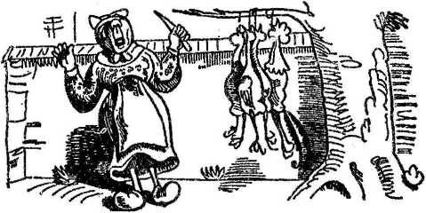

"Curgeţi, lacrimi, din oc’şoru-mi!
Năzuinţa-mi toat’, odoru-mi,
Tot ce-n viaţă mi-am visat
Spînzură de-un ram uscat!!"

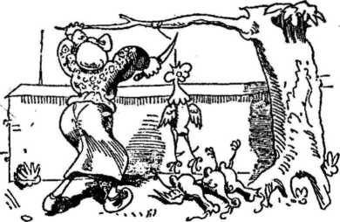

De tristeţe-mpovărată,
Un cuţit găbjeşte-ndată,
Morţii-i scoate-apoi din ştreang
Să n-atîrne, bang – balang

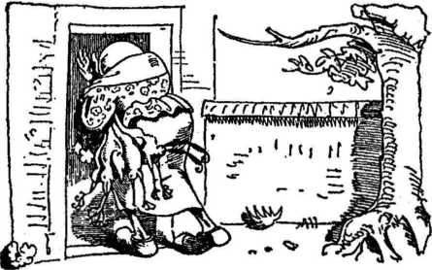

Şi se-ntoarce iar în cas’,
Cu-o privire fără glas.
Asta-ntîia poznă fu,
Dar a doua vine-acu’.

A DOUA POZNĂ

Pe cînd buna văduvioară
Din durerea ei amară
Începu a-şi reveni,
Ce gîndi, ce socoti,
Dacă n-ar fi mai cu cale
Defunctele dumisale,
Care zac aici, răpuse,
Timpuriu din lume duse,
Cu respect şi în tăcere,
Cum se cade la durere,
Bine să le rumenească,
Fripte să le prînzuiască.

Ce durere o-neca,
Goluţe cînd le zărea,
Jumulite pe cuptor,
Ele, ce cu-atîta zor
Ciuguleau în zi cu soare –
Dragele de puicuşoare –
Scormonind vreo pietricică,
În grădină, -n curticică.

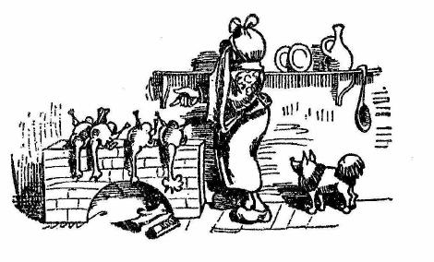

Ah, atunci din nou plîngea,
Iară Spitz alături sta.
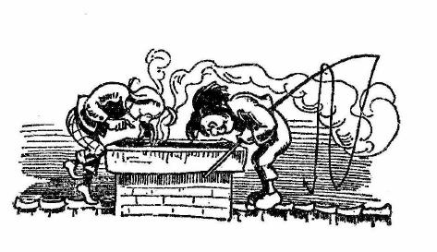

Max şi Moritz, bunăoară,
Repejor adulmecară

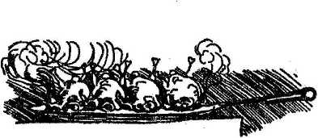

Şi urcară pe furiş
Iute, sus pe-acoperiş.
Iar prin coş, cu drag, priveau
Puicile ce sfîrîiau,
Fără cap şi guşuliţă,
Molcolm, într-o tigăiţă.

Tocmai cobora pe scară
Văduva c-o străchioară
Către beci, cu mult temei,
Ca să ia din’putinei
Varză acră – o porţioară –
După care se omoară,

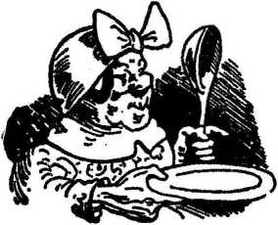

Mai cu seamă re-ncălzită
Dacă-i frumuşel, pe plită.

Într-acestea, sus, pe casă,
Treaba merge şnur, voioasă.
Adusese Max cu el
Undiţă cu cîrligel.

Snupdivup, şi uite-aşa,
O găină-n sus zbura.
Snupdivup, a doua-acu’,
Snupdivup, şi-a treia, tu,
Iar acum cocoşul iute:
Snupdivup, te-am prins, fîrtate!

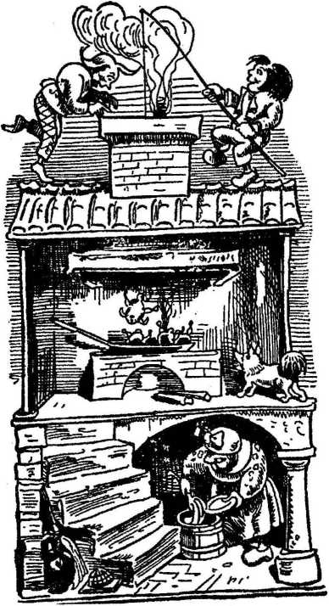

Spitz văzînd aceste fapte,
Hau-hau-hau! porni să latre.

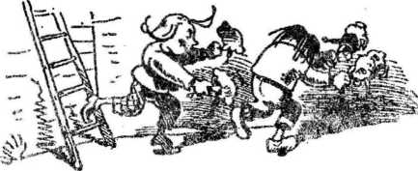

Dar cei doi, în formă, iară,
O tuliră-njos, pe-scară.

Ce spectacol o să fie,
Văduva cînd o să vie
Ba chiar uite-o, c-a venit!
Şi pe loc a înlemnit
Cînd spre plită s-a uitat:

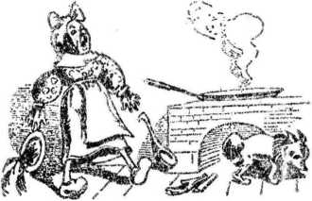

Toate puicile-au zburat!
"Spitz!! - atîta mai rosti.
Spitz, ce monstru poţi să fii!!

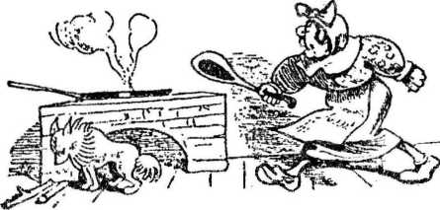

Dară stai, că-ţi vin de hac!!"
Şi cu linguroiu-ndat’
Se porni să-l ia-n tărbacă.
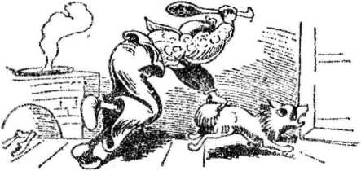

Biet de dînsul, ce să facă,
Se jelea neputincios,
Fără vină şi folos.

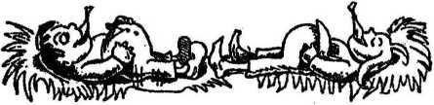
Max şi Moritz, pitiţi bine,
Sforăiau cum se cuvine.
Iar din prânzul copios
Mai zăriţi doar cîte-un os.

Asta-a doua poznă fu,
Dar a treia vine-acu’.

A TREIA POZNĂ

Toţi în sat îl cunoşteau
Pe domn’ Ţapu, şi-l stimau.

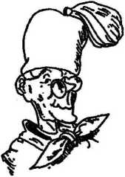

Strai de rînd ori de paradă,
Pantaloni ori frac cu coadă,
Vestele cu buzunare
Şi comode, şi uşoare,
Ori paltoanele pufoase,
Jambiere călduroase,
Le confecţiona cu spor
Domnul Ţapu – croitor.
Dac-aveai de peticit,
De scurtat sau de-nnădit,
Ori vreun nastur la prohab
De era cumva mai slab,
Sau oriunde o fi fost,
Ori în faţă, ori în dos,

Şi orice şi-oricum era –
Meşter Ţapu îţi făcea,

Era rostul vieţii lui.
Şi-nţelegeţi cînd vă spui
Că de-aceea-n sat oricine
Prieten şi-l voia, vezi bine.
Max şi Moritz însă, iară,
Şi pe dînsu-1 supărară.

Căci prin faţa casei sale
Curge repejor la vale,
Cu bulboană, rîul iute;
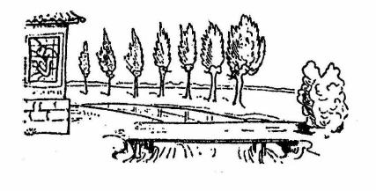

Iar deasupra-i, e o punte
Peste care drumul trece.

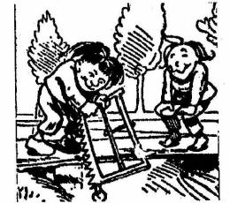

Max şi Moritz nu-şi dau pace,
Într-ascuns se hărnicesc,
Şi cu fierăstrău pornesc,
Nărăviţi în vicleşug,
Iscusiţi în meşteşug,
Criţ şi craţ fierăstruiesc,
Podul iute de-l ştirbesc.
Iar cînd treaba-i terminată,
Dau strigare mare-ndată

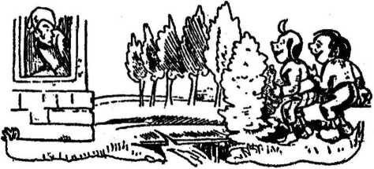

„Hei, afară Ţapule!
Croi-croitoraşule,

Ieşi odată repede,
Domnul mee-mee-mee-mee-mee!!”

Toate le putea-ndura
Domnul Ţapu, şi răbda,
Făr-o vorbă a crîcni,
Dar cînd aste le-auzi,
Îsi ieşi din fire-ndat’;
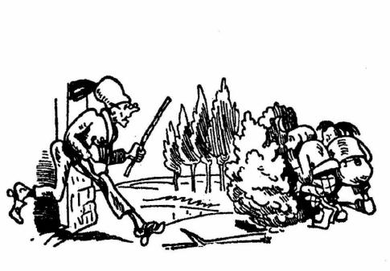
Şi, cu cotul înarmat,
Peste prag zorit sări,
Căci cu groază auzi
Înc-o dată, limpede:
„Domnul mee-mee-mee-mee-mee!!”

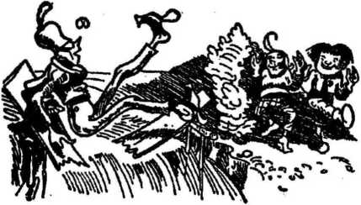

Puntea iute cînd s-o treacă,
Crac! se sparge-n ţăndări toată.

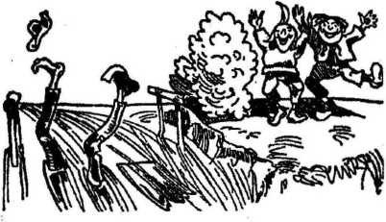

Şi-apoi iară: „mee-mee-mee!”
Pleosc! Dom’ Ţapu nu mai e!

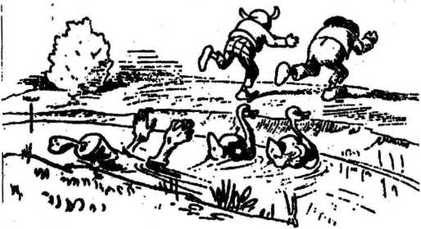

Ce noroc însă: pe apă
Două gîşte tocma-noată.
Croitoru-n groaza-i mare,
Le înşfacă de picioare,

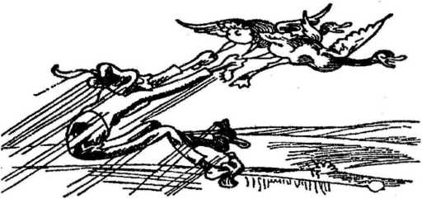

Şi de ele agăţat,
Zboară pe pămînt uscat.

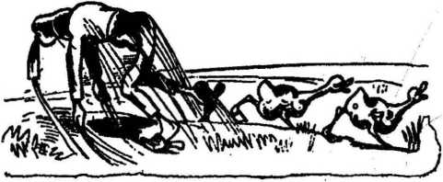

Dar aşa o aventură
E cu multă tevatură.

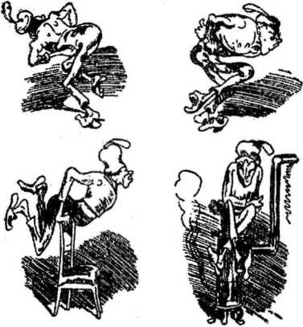

Căci, sărmanul, de-apă multă,
Are mari dureri de burtă.

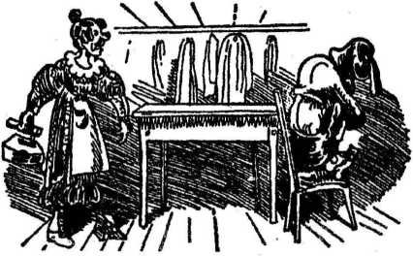

Nu ştiu ce, s-ar fi făcut,
De nu s-ar fi priceput
Doamna Ţapu să-i aplice
Fieru-ncins pe burta rece,
Şi să-l facă bine iară!

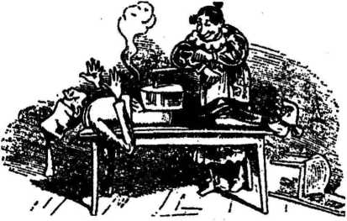

Apoi dete sfoară-n fără
Şi-n tot satul se ştiu:
Ţapu’ e în form-acu!

Asta a treia poznă fu,
Dar a patra vine acu’.

A PATRA POZNĂ

Legea chiar ne dă poveţe:
Omul trebuie să-nveţe.
Şi nu numai alfabetul
Te înalţă, -ncet cu-ncetul;
Căci fiinţa raţională
N-o încerci doar cu cerneală
N-ajunge să te trudeşti
Să citeşti, să socoteşti,
Ci de toate mai-nainte
Omul va să ia aminte,
Cu plăcere şi măsură, La-nţeleapta-nvăţătură.

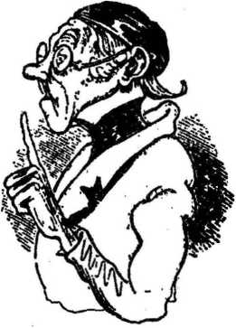

Domn’ Mieluţu se-ngrijea
Să se-ntîmple chiar aşa.

Max şi Moritz nici pe el
Nu îl sufereau de fel;
Pozne rele cei ce fac,
Pe profesori nu-i prea plac.

Era bravul profesor
De tutun adorator,
Ceea ce, fără-ndoială,
Dup-o zi de chin, la şcoală,
Zic din suflet că se cade
Unui bătrîn cumsecade.

Max şi Moritz, neobosit,
Chiar la pipă s-au gîndit,
Ca prin ea un renghi să-i joace
Şi pe dînsul să-l atace.

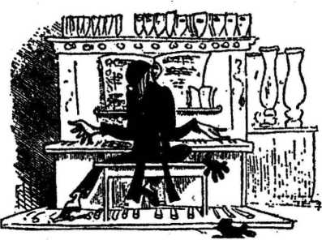

Iar duminica, odată,
Pe cînd gazda e plecată
La biserică, vezi bine –
Fiindcă ştie orişicine
Mieluşelul cum cînta,
Simţitor, la orga sa -

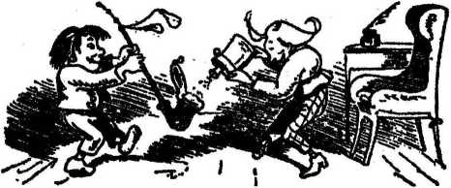

Băieţeii cei poznaşi
Se strecoară nărăvaşi, î
În căsuţă, -n cămăruţă,
Chiar la pipa cea drăguţă.
Pipa-i din spumă de mare,
Max acum o ţine tare,
Iar Moritz din buzunar
Scoate-o sticlă, cu mult har,
Şi-apoi, duşcă după duşcă,
O-ndeasă cu praf de puşcă.

Iar acuma, binişor,
Către casă, răpejor,
Fiindcă şi-n biserică,
Slujba se cam termină.

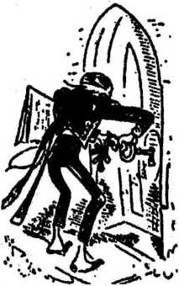

Mieluşelu blînd, smerit,
Din biseric-a ieşit.

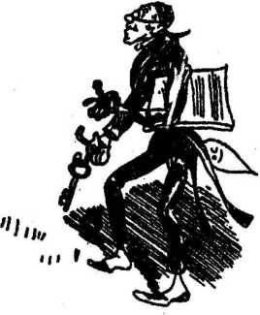

Şi o-ncuie, bucuros,
Ca un om ce cu folos

Misia şi-a-ndeplinit.
De aceea, mulţumit,
Notele şi cartea ţine
Cînd spre casă vesel vine,
Spre căminul său tihnit;

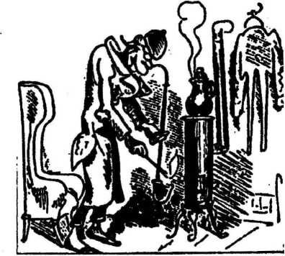

Unde-ndată ce-a sosit,
Profund recunoscător
Şi-aprinde pipa, cu dor.

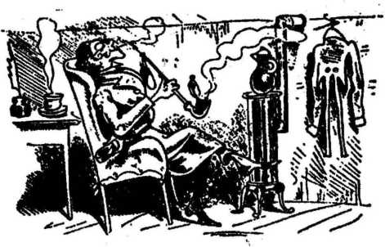

„Cea mai mare bucurie-i
Omul mulţumit să fie!!”

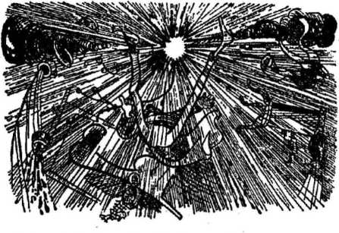

Zice. Şi deodată, bum!
Pipa sare-n foc şi-n fum.
Şi ce zgomot infernal

Îi urmează, ce scandal!!
Călimara, tabachera,
Carafa şi cafetiera,
Soba mică, masa grea,
Fotoliul unde şedea –
Totul, totul a zburat
Pipa cînd a explodat.

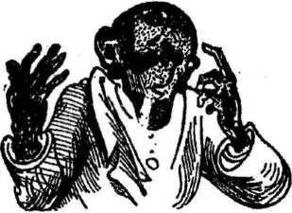

Fumul cînd se mai răreşte,
Mielul – Doamne! – mai trăieşte
Zace-ntins pe spate, viu,
Dar oleacă mai zbanghiu.

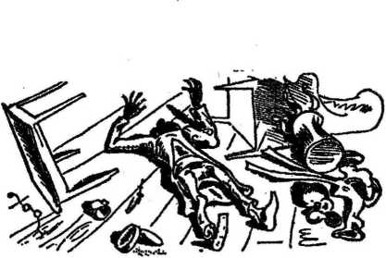

Mîini şi nas şi – urechi şi cap
Negre sînt ca de harap,
Iară părul, un’ să fie?
Ars-a pîn’ la scăfîrlie

Cine-o să-i înveţe-acu’
Pe copii, hai, spune tu?!
Şi ştiinţa s-o sporească?
Cine o să-ndeplinească
Datoria slujbei sale?!
Şi-aş mai vrea să-mi spui matale,
Dacă pipa e cum vezi,
Din ce dracu’ să fumezi?!!

Totu-n timp şi-a revenit,
Pipa doar s-a prăpădit.
Asta-a patra poznă fu,
Dar a cincea vine-acu’.

A CINCEA POZNĂ

Cine-n sat sau în oraş
Unchi îşi are colocaş,
Săritor, smerit, să fie
Unchiului spre bucurie.
Dimineaţa:" Să trăiţi!
Vreţi ceva să tîrguiţi? "
Şi-i aduci ce e de-adus:
Ziare, pipă, fidibus.
De-l apasă sau de-l pişcă,
De-l mănîncă sau de-l muşcă
Pe la spate oarece, –
Tu pe loc vii, repede,

Pregătit şi bucuros
Să-i fii, iute, de folos.
Dup-o priză de tabac,
De s-a pus pe strănutat,
Strigi: „Noroc! fără-ntîrziere,
Să vă fie cu plăcere!”

Sau, cînd vine-n miez de noapte,
Îi scoţi cizmele, nepoate;
Papucei şi cămăşuţă
Şi scufia cea călduţă
I le-aduci, aşijderea,
Ca în frig să nu mai stea.
Pe scurt, te gîndeşti mereu
Să-l bucuri pe unchiul tău.

Max şi Moritz, amîndoi,
Zic: nu-i asta pentru noi!
Şi priviţi ce groaznic viţ
I-au făcut lui unchiul Fritz!

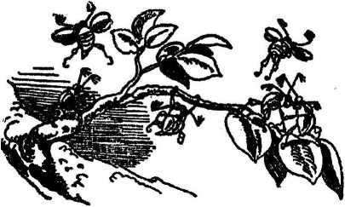
Ştim cu toţi ce pasăre
’i radaşcă cu foarfece,
În copaci zum-zum, zum-zum,
Zboară-n luna mai, duium,
Cu picioare chitinoase
Mişună şi-alerg voioase.

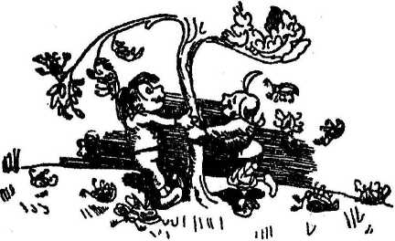

Max şi Moritz, tot zglobii.
Scutură să mi te ţii

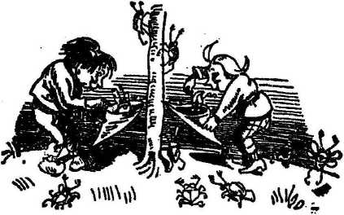

Şi îndeasă-n punguşoare
Fiarele gîdilitoare.

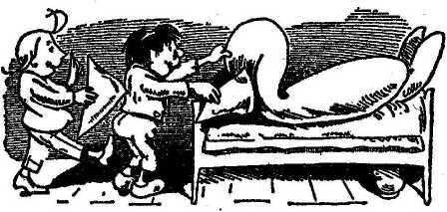

Iar apoi se duc, fuguţa,
Şi ridică salteluţa
De la unchiul Fritz din pat:
Chiar acolo le-au lăsat.

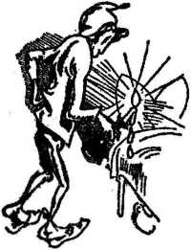
Iar acesta, la somn dulce,
Vine-acumarsă se culce,
Cu scufia-i ţuguiată,

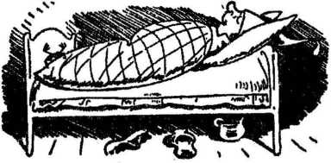

Bine învelit; şi iată:
Ochii-i strînge, binişor,
Liniştit făcînd hor-hor.

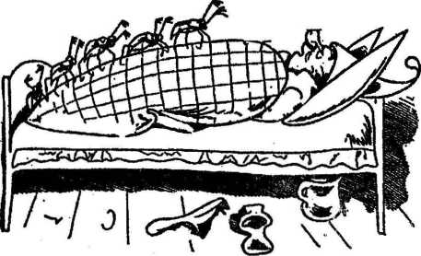

Dar gîndacii, criţ şi craţă,
Iute ies de sub matraţă.

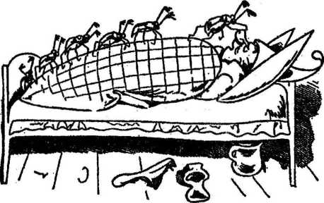

Cel din faţă-n pas destins
Nasul unchiului l-a prins.

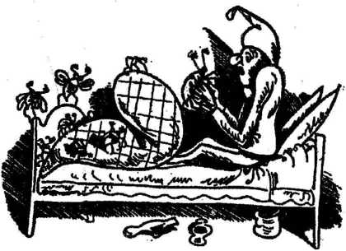

Unchiul strigă: „Bau!! Ce-i asta?!!”
Şi-şi apucă-n mîini năpasta.

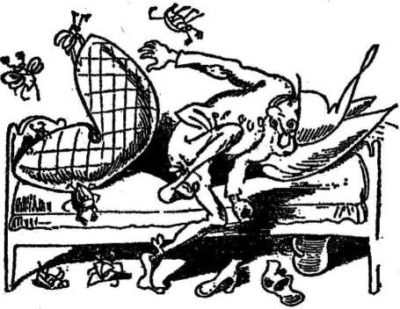

Îngrozit de-aşa manej,
Din pat sare val-vîrtej.

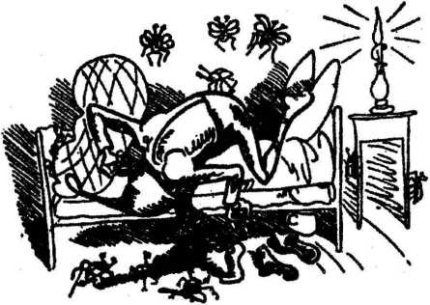

„Hîş!” pe ceafă-i unul iară,
De picior l-apuc-o ghiară;

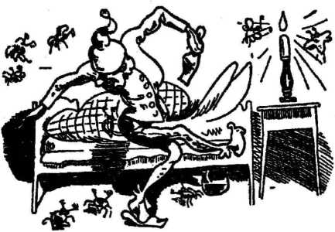

Mişună şi zbîrnîie,
Zboară, pretutindeni e.

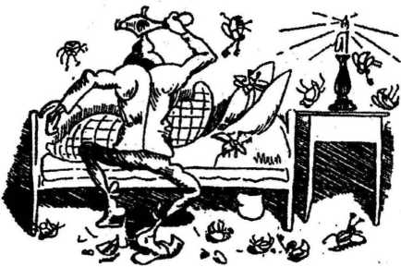

Unchiul, la nevoie-acu’,
Îi ucise cum putu;
Cu papucul, lovind bine,
A scăpat de ei, în fine.

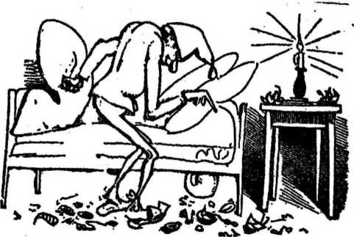

Izbuti să nimicească
Gîdilarea gîndăceascâ.

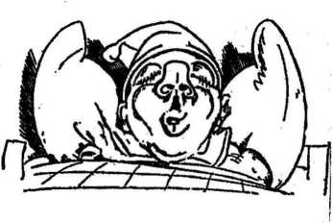

Ochii-nchide, liniştit,
Şi din nou a aţipit.

Asta-a cincea poznă fu,
Dar a şasea vine-acu’.

A ŞASEA POZNĂ

În frumosul timp de Paşti,
Cînd brutarii cei măiaştri’
Fac copturi şi pun la cale
Dulcile zaharicale,

Max şi Moritz chibzuiră
Şi-amîndoi se învoiră
Aste lucruri, cu silinţă
Să le ia în folosinţă.

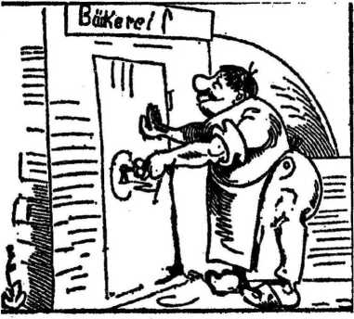

Dar brutarul prost nu e:
Brutăria încuie.

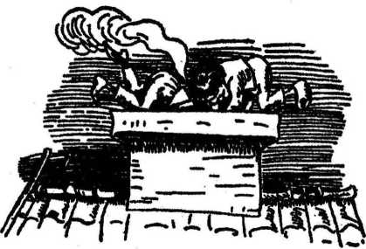

Cine vrea să şterpelească,
Prin coş, musai să trudească.

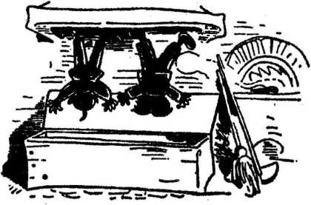

Raci!! băieţii, berbeleac,
Negri ca doi corbi se fac.

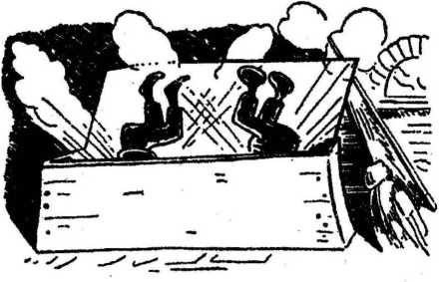

Puff!! Şi cad drept în lădoi,
La făina cea de soi.

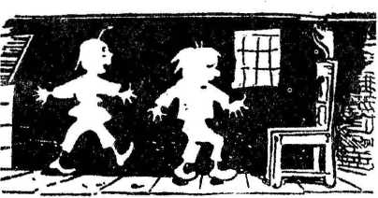

Ca şi creta s-au albit
Cînd dintr-însa au ieşit.

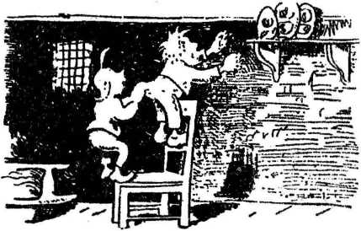

Sus pe poliţă, cu drag,
Covrigeii îi atrag.

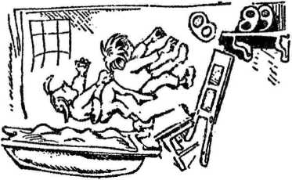

Crac!! s-a rupt scaunu-n trei.
Pleosc!! şi în aluat cu ei.

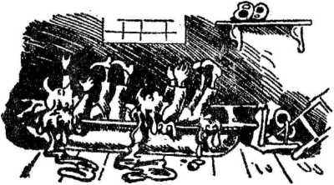

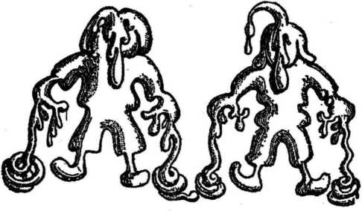

Iar în cocă-mbrobodiţi,
Statui jalnice-i zăriţi.

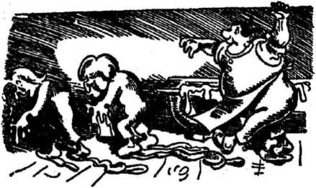

Dar brutarul, vai, soseşte
Chiar acum, şi-ndat’ zăreşte
Cele două puşlamale,
Hoţii de zaharicale.

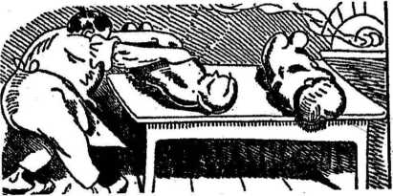

Şi-un-doi-trei, ce vorbă multă,
Două pîini din ei frămîntă.

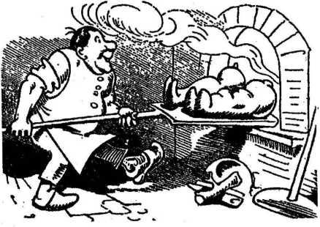

Jarul arde cu mult spor –
Zdup! cu dînşii în cuptor.

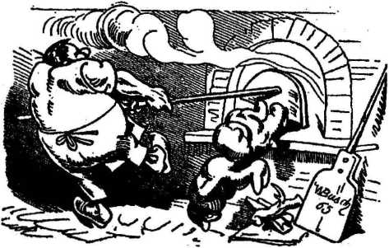

Iar acuma, zdup! afară,
Că li-i crusta rumeioară.
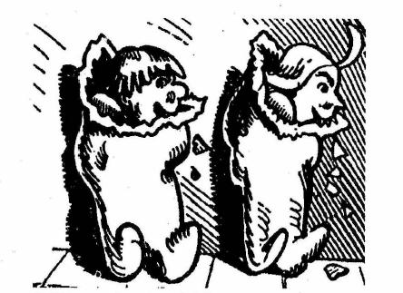

„Sînt pierduţi!” unii gîndesc;
Nicidecum! – căci mai trăiesc.
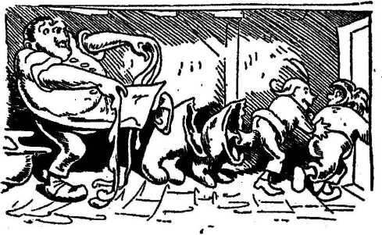
Şi ronţ-cronţ, cu tot furişul,
Îşi mănîncă învelişul.

Iară maistrul cel brutar
„Doamne, fug!” strigă-n zadar.

Asta-a şasea poznă fu,
Dar a şaptea vine-acu’

ULTIMA POZNĂ

Vai vouă, Moritz şi Max!
Doar o poznă v-a rămas.

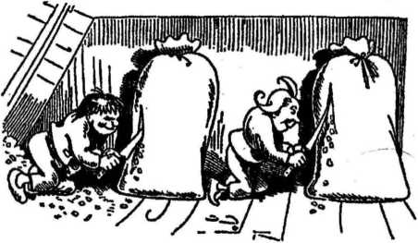

Zău, la ce v-a folosit
Sacii cînd i-aţi găurit?!

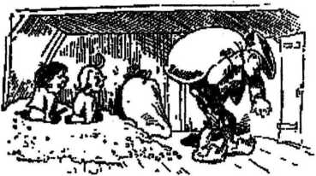

Uite-l pe ţăran, săracu’,
Cum îşi duce-n spate sacu’.

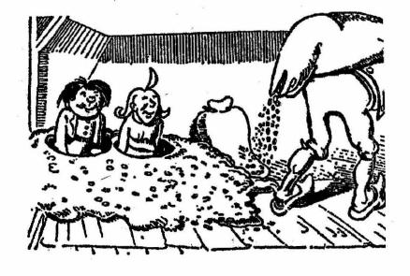

Dar abia porni la drum,
Boabele îi curg duium.

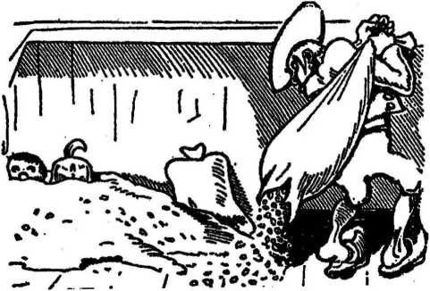

Şi se-opreşte-n loc, mirat:
„Mii de draci! s-a uşurat!”

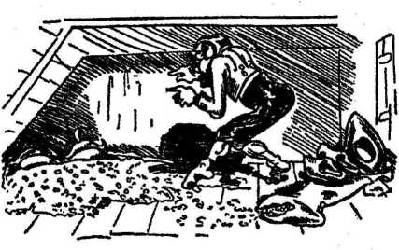

Cînd în grîne i-a zărit,
Tare s-a înveselit:

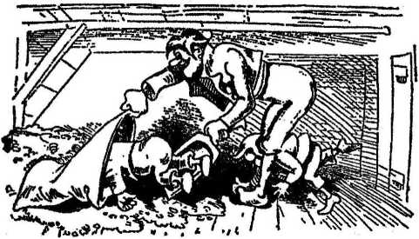

„Max şi Moritz, derbedei,
Repede în sac cu ei!”

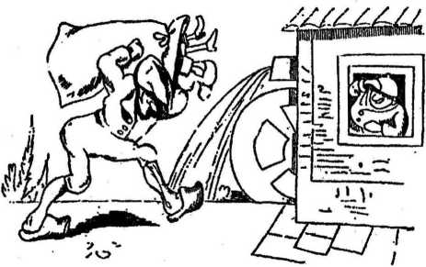

Ce călduri îi iau acuşi,
Căci spre moară se simt duşi.

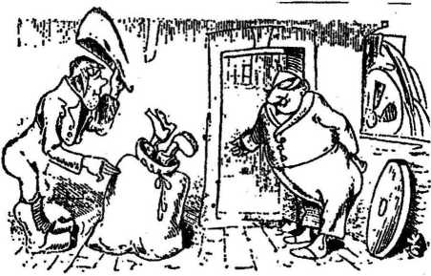

„Dom’ morar, ieşiţi oleac’!
Măcinaţi la mine-un sac!”

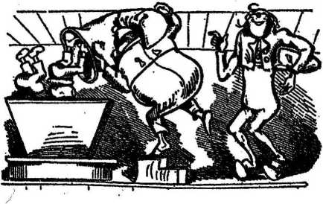

„Fă-l încoa!” Şi-n pîlnie
Scutur’ haimanalele.

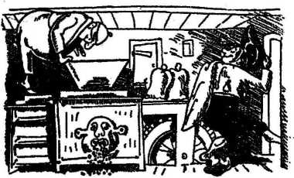

Richerac şi richerac
Merge moara tac-tac-tac.
Şi uite-i pe fiecare

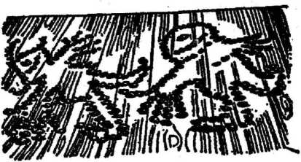

În praf fin şi grăuncioare,

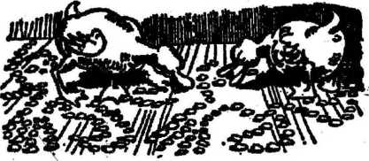

Ce le-nghit, făr’ de habar,
Raţele lui dom’ morar.

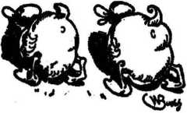

ÎNCHEIERE

Vestea-n sat cînd s-a aflat,
Nimeni nu s-a întristat.
Văduvioara blînd rosti:
„Eu de-atunci am zis, să ştii!”
Iar dom’ Ţapu: "Da, da, da!
Răii toţi păţesc aşa!"
"Iată un exemplu-n plus!”
Dascălul Mieluţu-a spus.
Iar brutarul, cu folos:
„De ce-i omul lăcomos?!"
Chiar şi bunul Fritz îşi zice
„Gluma proastă vezi ce-aduce?”
Doar bravul ţăran socoate:
„Ce-mi pasă de-astea toate?!”
Mai pe scurt, în sus şi-n jos,
Trece-un murmur bucuros:
"Am scăpat de-acum, se ştie,
De reauafăcătorie!"

